Nama:Nabila Aulia Ramadhani

NPM:23312197

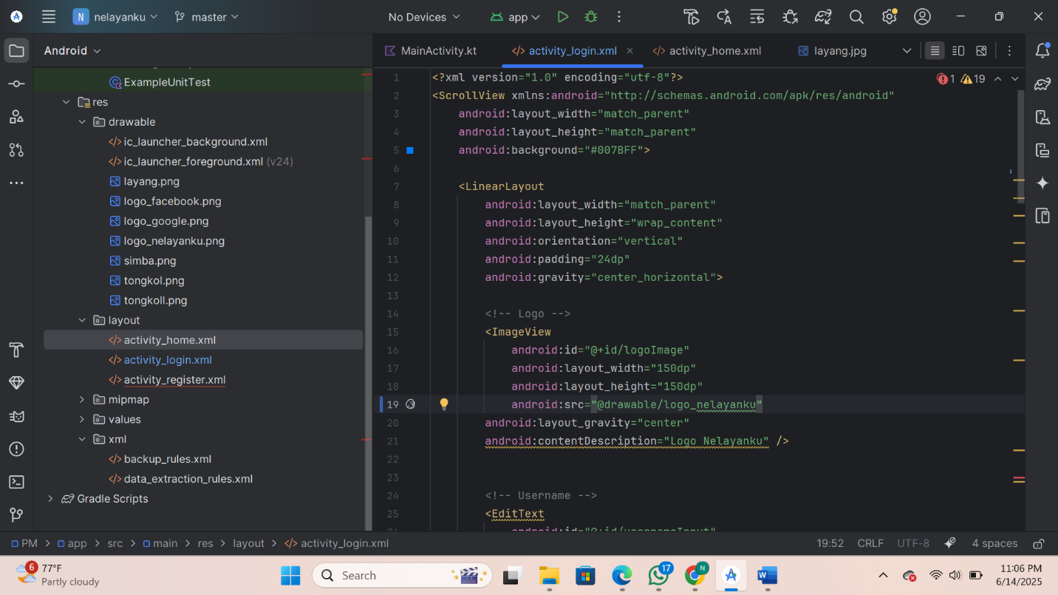acivity_login.xml

<ImageView

android:id="@+id/logoImage"

android:layout_width="150dp"

android:layout_height="150dp"

android:src="@drawable/logo_nelayanku"

android:layout_gravity="center"

android:contentDescription="Logo Nelayanku" />

* ImageView digunakan untuk menampilkan logo aplikasi di tengah atas layar login.
* android:src="@drawable/logo_nelayanku" menunjuk ke gambar logo yang sudah disimpan di folder res/drawable.

Input Username

<EditText

android:id="@+id/usernameText"

android:layout_width="match_parent"

android:layout_height="wrap_content"

android:hint="Email / Username"

android:inputType="textEmailAddress" />

* Input text untuk email atau username.

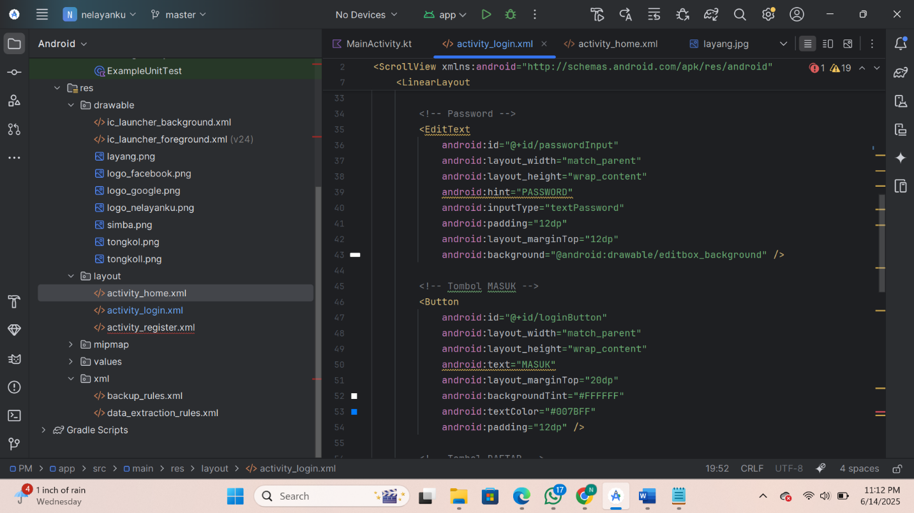

Tombol Login

<Button

android:id="@+id/loginButton"

android:layout_width="match_parent"

android:layout_height="wrap_content"

android:text="LOGIN" />

tombol untuk memulai proses login pengguna.

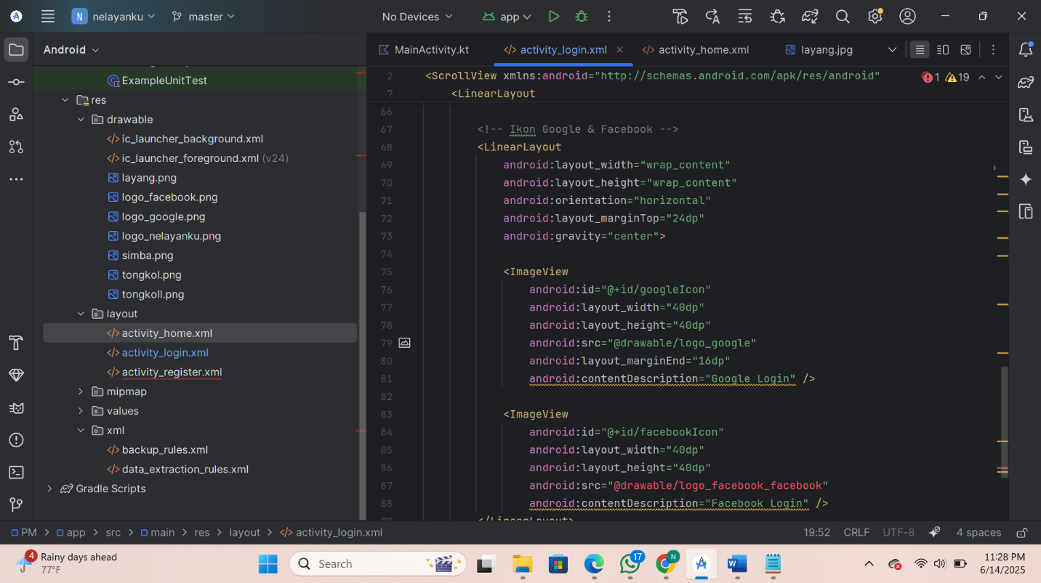

Itu untuk logo google dan logo facebook

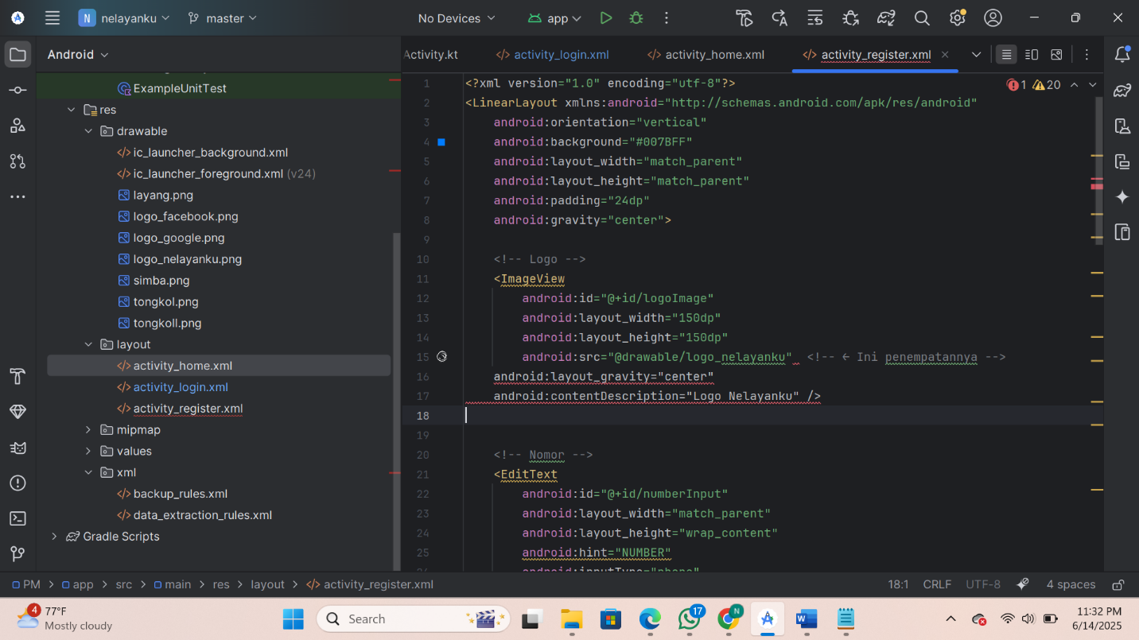

Activity_register.xml

<imageView

Untuk menambahkan berbagai gambar yg di ingin kan

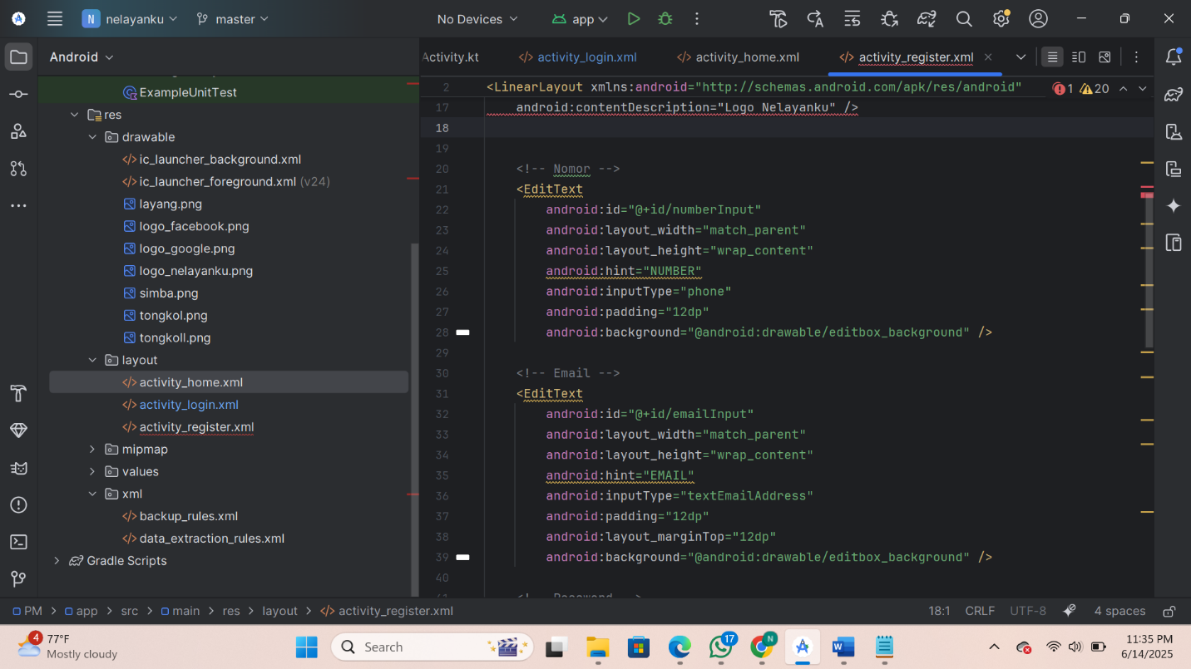

<EditText untuk menedit text y gada sesuai keinginan dan juga mengatur posisi dan ukuran font

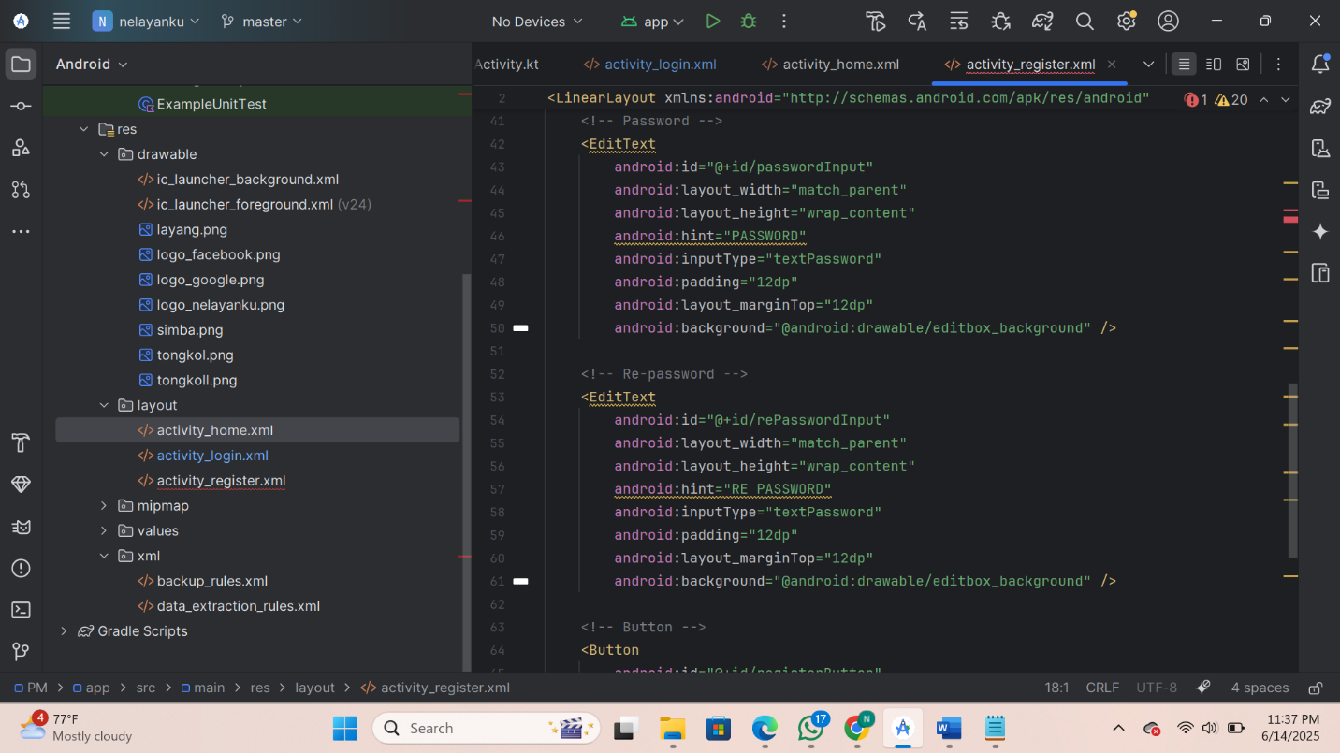

Activity_pembelian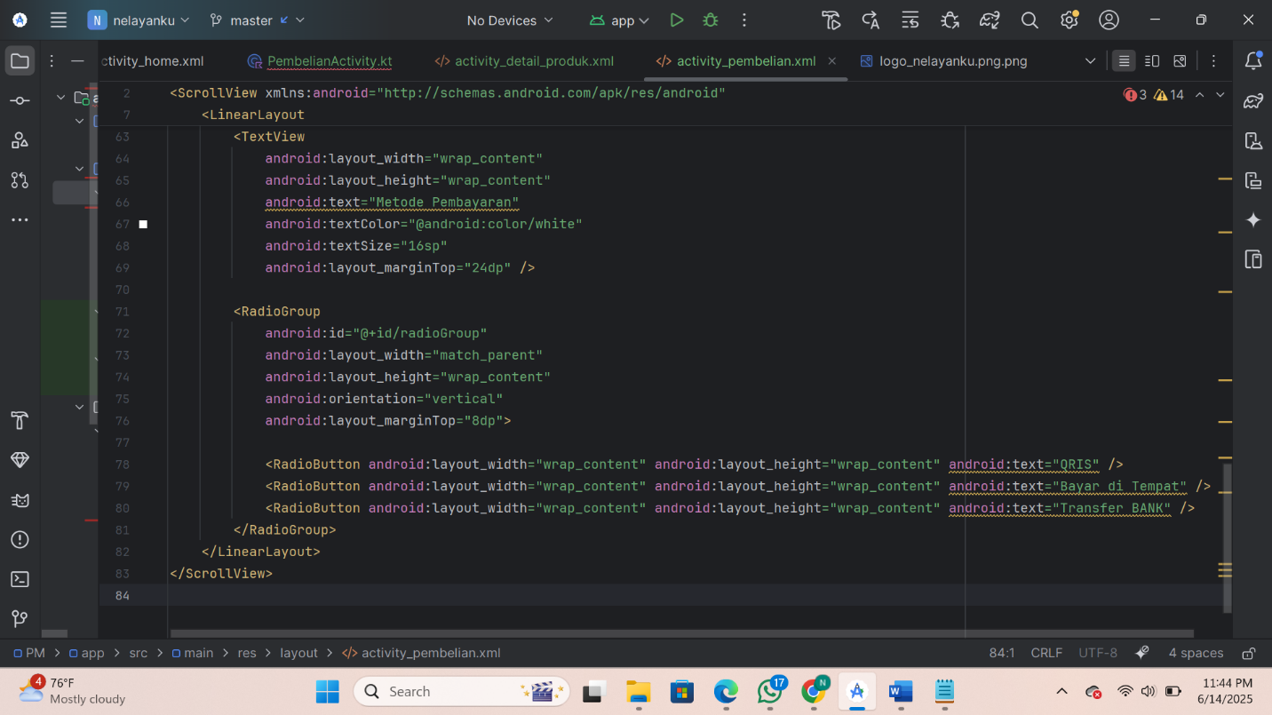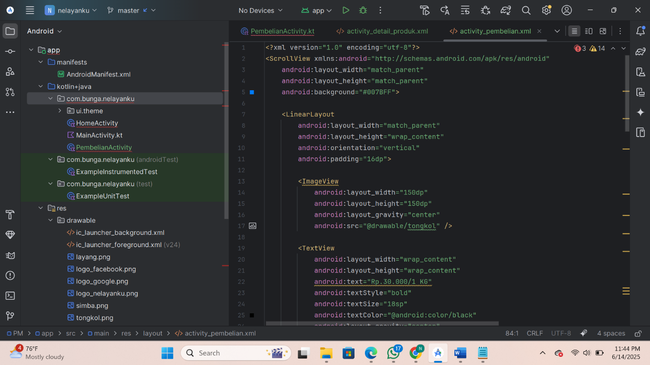

Activity_detail_produk.xml

